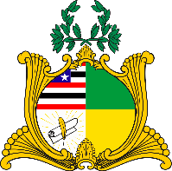
ESTADO DO MARANHÃO
Assembleia Legislativa
GABINETE DO DEPUTADO ESTADUAL DR. YGLÉSIO

REQUERIMENTO N° /2020

Senhor Presidente:

Na forma do que dispõe o Regimento Interno desta Assembleia, requeiro a V. Exa. que, após ouvido o Plenário, seja determinado que tramite em regime de urgência o Projeto de Lei de número 668/2019, proposto por mim no dia 19 de dezembro de 2019, que proíbe a exigência de caução ou de qualquer garantia similar para internação de animais em hospitais, clínicas veterinárias e congêneres, quando há urgência de tratamento.

Assembleia Legislativa do Estado do Maranhão, em 31 de julho de 2020.

